Halteanker Design 1 UHA 5-1-210 - A4

Leviat

Eigenschaften

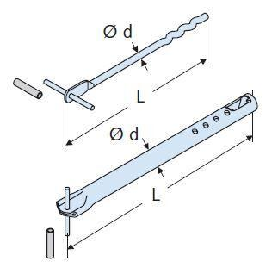

HAN:

0180.000-00004

Einbauort

Flächen-Verankerung

Werkstoff

Edelstahl

Länge (mm)

210,00

Befestigung

Mörtelmontage

Durchmesser (mm)

5,00